**Pentru Catedra de geografie**

**GEOGRAFIE**

**învăţământ preuniversitar**

**Manuale şi auxiliare şcolare**

**Atlase**

**Lucrări metodologice**

**Grupul Editorial Corint**

**Anul şcolar 2012 – 2013**

**Lucrări de geografie pentru ciclul gimnazial (clasele V – VIII)**

**(care pot fi achiziţionate pe piaţa liberă)**

1. **Manuale**

- Manual pentru clasa a VI-a: Europa (revizuit, 2012) 21,00 lei

- Manual pentru clasa a VII-a: Continentele extraeuropene (reeditat, 2012) 23,00 lei

- Manual pentru clasa a VII-a (maghiară) 29,00 lei

- Manual pentru clasa a VIII-a: Geografia României (reeditat, 2012) 22,00 lei

1. **Caiete de activitate independentă**

- Caiet pentru clasa a V-a (revizuit) 20,00 lei

- Caiet pentru clasa a VI-a (revizuit) 20,00 lei

- Caiet pentru clasa a VII-a (revizuit) 20,00 lei

- Caiet pentru clasa a VIII-a (revizuit) 14,00 lei

1. **Atlase**

- România – atlas geografic şcolar (format mare); ediţie revizuită 2012 34,90 lei

- Atlas geografic şcolar (format mare); ediţie revizuită 2012 34,90 lei

- Mic atlas de geografia României (format mic) 24,90 lei

- Mic atlas geografic (format mic) 24,90 lei

- Primul meu atlas geografic; ediţie 2010 27,50 lei

- Atlas geografic de buzunar 37,50 lei

1. **Teste şi lucrări metodologice**

- Geografia României. Teste sumative (sem. II) 20,00 lei

- Competenţele în învăţarea geografiei (2010) 39,90 lei

**(E) Lucrări complementare**

- Dicţionar de termeni geografici 20,00 lei

- Geografia României – noţiuni esenţiale (clasa a VIII-a) 14,90 lei

Lucrările de geografie pentru clasele V – VIII menţionate mai sus (manuale, atlase, caiete de activitate independentă etc.) pot fi procurate prin comandă directă la următoarele coordonate:

**Editura Corint**

Calea Plevnei nr. 145, sector 6

Cod poştal 060012, Bucureşti

Tel. 021.319.88.22; 021.319.88.33; 021.319.88.55; 021.319.88.77

Fax: 021.319.88.66

e-mail: [vanzari@edituracorint.ro](mailto:vanzari@edituracorint.ro)

Magazinul virtual: [www.edituracorint.ro](http://www.edituracorint.ro)

**Se acordă rabatul comercial cunoscut sau negociat.**

Lucrările pot fi comandate şi prin poştă.

Vă rog să transmiteţi informaţiile alăturate şi altor colegi interesaţi.

**Grupul Editorial Corint**

**Atlase**

**România – atlas geografic şcolar (format mare) (2012)**

Acest **atlas geografic** şcolar reprezintă o sursă cartografică principală de învăţare a geografiei României, în forma solicitată pentru clasa a XII-a.

Ultima ediţie a atlasului (2012), în partea sa finală, cuprinde **caracterizarea geografică** **a tuturor judeţelor şi a municipiului Bucureşti** (cu sectoarele sale), **date statistice** **actualizate**, precum şi un capitol cartografic destinat **României în Europa şi Uniunea Europeană**.

**Formatul mic al atlasului** realizează o selecţie a hărţilor din partea generală a geografiei României, păstrând hărţile de geografie regională.

El reprezintă, în acest fel, o sinteză a atlasului de format mare. Atlasul constituie o siteză cartografică suficient de bogată pentru ca orice persoană interesată de geografia României să-şi formeze o imagine sintetică asupra ţării.

**Atlas geografic şcolar** (format mare, ediţie 2012)

După partea sa generală, cu elemente de geografie fizică şi umană la scară planetară, **atlasul** acordă un spaţiu corespunzător *geografiei continentelor, regiunilor şi ţărilor*, cuprinzând hărţi generale ale continentelor (hartă fizică, hartă tectonică, hărţi climatice, ale hidrografiei etc.), după care sunt prezentate regiunile şi ţările semnificative din programele claselor XI - XII.

Atlasul cuprinde date de informare actualizate (din 2011) asupra *tuturor ţărilor*, date economice şi de geografie politică.

**Atlas geografic de buzunar**

Acest atlas oferă o sursă de informare complexă asupra **reperelor geografice fundamentale ale lumii contemporane**: planeta ca întreg, continentele, ţările reprezentative. În mare măsură, acest atlas reprezintă un atlas de **geografie politică**, fiind completat de prezentarea succintă a ţărilor, după un model existent în atlase de circulaţie internaţională.

Acest atlas reprezintă **o sursă de informare minimală asupra lumii contemporane** prin intermediul hărţilor pe care le cuprinde şi oferă o viziune spaţială integrată şi obiectivă asupra acesteia.

Acest atlas poate fi folosit şi ca suport pentru cursuri opţionale (de exemplu „Elemente de geopolitică”, „Statele lumii”, „Metropolele lumii”).

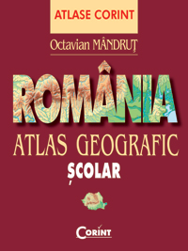

**Lucrări de geografie pentru liceu**

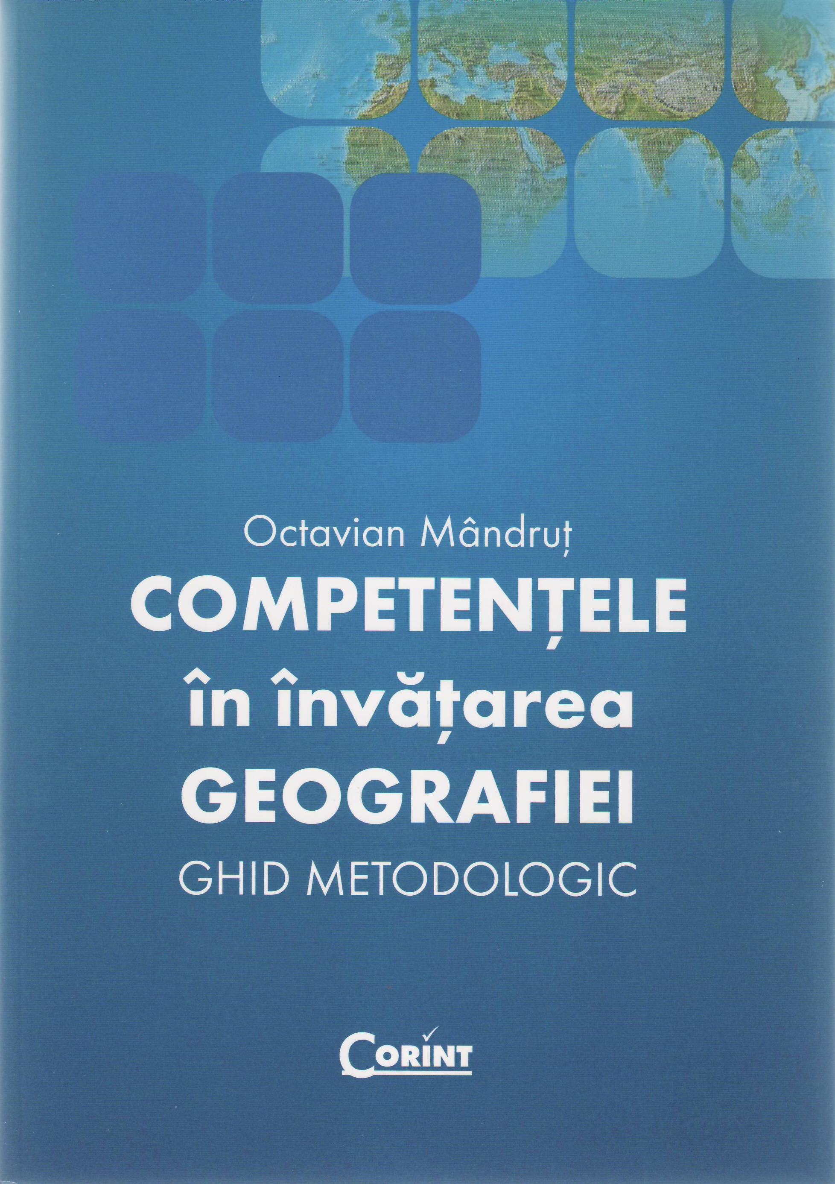

Acest ghid metodologic îşi propune să ofere profesorilor de geografie dispozitivul esenţial prin care pot fi concretizate competenţele – cheie şi competenţele curriculum-ului şcolar în procesul de instruire.

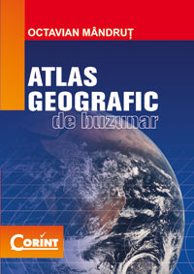

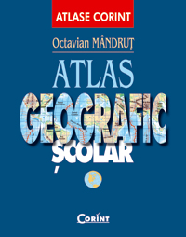

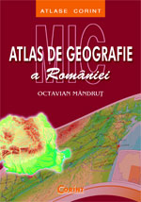

1. **Manuale**

**a) Ciclul liceal inferior**

- Clasa a IX-a: Geografie fizică 21,00 lei

- Clasa a X-a: Geografie (Geografie umană) 21,00 lei

**b) Ciclul liceal superior**

- Clasa a XI-a: Geografie. Probleme fundamentale ale lumii contemporane 24,00 lei

- Clasa a XII-a: Europa, România, Uniunea europeană. Probleme fundamentale 24,00 lei

(ediţie actualizată, 2012)

1. **Atlase**

- România – atlas geografic şcolar (format mare, ediţie actualizată 2011) 34,90 lei

- Mic atlas de geografia României (format mic) 20,00 lei

- Atlas geografic şcolar (format mare, ediţie actualizată, 2011) 34,90 lei

- Mic atlas geografic (format mic) 18,00 lei

- Atlas Geografic al lumii (The Times) 84,90 lei

**-** Atlasul geografic de buzunar 30,00 lei

1. **Teste şi lucrări metodologice**

- Teste (BAC 2013). Europa, România, Uniunea Europeană aprox. 26,00 lei

*Această culegere este valabilă pentru examenul de BAC 2013, deoarece cuprinde toate aşteptările presupuse de programa de examen.*

- **Competenţele în învăţarea geografiei (ghid metodologic)** 39,90 lei

- **Curriculum şcolar – geografie – ghid metodologic (IX – XII)** 11,90 lei

Lucrările de geografie pentru clasele IX – XII menţionate mai sus (manuale, atlase, teste etc.) pot fi procurate prin comandă directă la următoarele coordonate:

**Editura Corint**

Calea Plevnei nr. 145, sector 6

Cod poştal 060012, Bucureşti

Tel. 021.319.88.22; 021.319.88.33; 021.319.88.55; 021.319.88.77

Fax: 021.319.88.66

e-mail: [vanzari@edituracorint.ro](mailto:vanzari@edituracorint.ro)

Magazinul virtual: [www.edituracorint.ro](http://www.edituracorint.ro)

**Se acordă rabatul comercial cunoscut sau negociat.**

**Pentru operativitate, se pot realiza comenzi online.**

Lucrările pot fi comandate şi prin poştă.

Vă rog să transmiteţi informaţiile alăturate şi altor colegi interesaţi.

**Grupul Editorial Corint**